# **Análise de dados com SAS utilizando a Base de Dados ENEM 2022**

## 

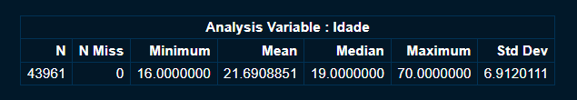

Ao analisar a distribuição de idade pode-se tirar algumas informações relevantes sobre essa base de dados.

São elas que a maioria das pessoas que fizeram a prova tem 18 anos correspondente a (26.63%).

A média da idade das pessoas que fizeram o Enem é de 21.69 anos mesmo tendo candidatos com 70 anos. Com isso conclui-se que o Enem atraí um público mais jovem principalmente aqueles que deixaram o ensino médio recentemente, pode-se confirmar essa informação olhando o percentual acumulativo que nos dá o dado que 73.54% pessoas que realizaram a prova tem de 16 a 21 anos.

## **Distribuição do número de população por município**

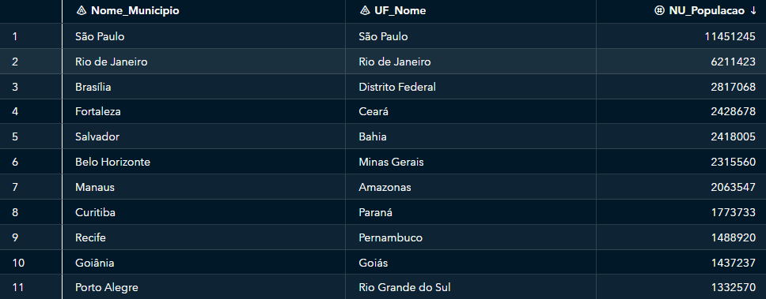

**Ao analisar o número da população tiramos as seguintes informações:**

São Paulo é o município mais populoso do Brasil, seguido de Rio de Janeiro e Brasília em terceiro. Sendo eles São Paulo com 11 milhões 451 mil e 245 habitantes, Rio de Janeiro com 6 milhões 211 mil 423 habitantes e Brasília com 2 milhões 817 mil e 68 habitantes.

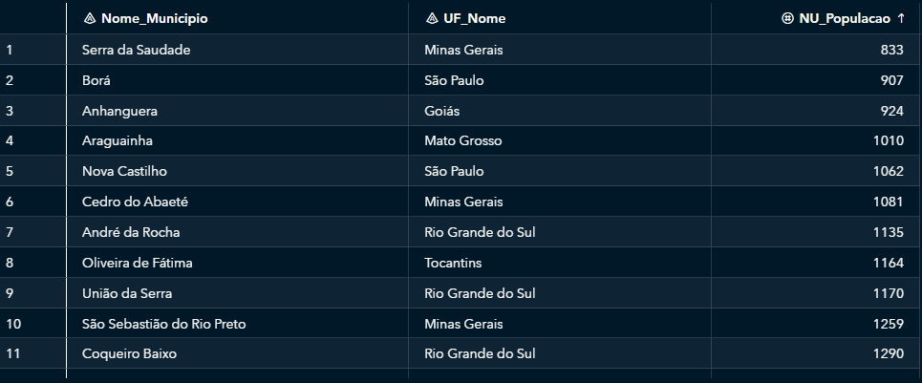

Os três municípios mais baixos em população registradas são Serra da Saudade (MG) com 833 habitantes, Borá (SP) com 907 habitantes e Anhanguera (GO) com 924 habitantes. A média da população por município é de 35mil e 647 habitantes.

Com isso concluísse que a maior parte da população brasileira vive em cidades metropolitanas, certamente isso se dá ao fenômeno chamado êxodo rural que ocorreu com mais intensidade durante o século 20 no Brasil.

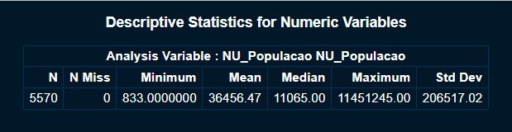

**Histograma nota média ENEM**

Ao analisar o histograma podemos ver que A maioria das medias das notas do ENEM estão concentradas entre 500 até 600 pontos sendo a média mais repetida 560 pontos equivalente a 4.94% seguido da nota média 576 pontos equivalentes a 4.90%.

